登陆 注册 (欢迎你，张三，退出)
信件标题：
信件内容：
收件人列表： 张三 李四， 王五，赵六

收件人：张三，李四

提交
写信
收件箱
发件箱
垃圾箱

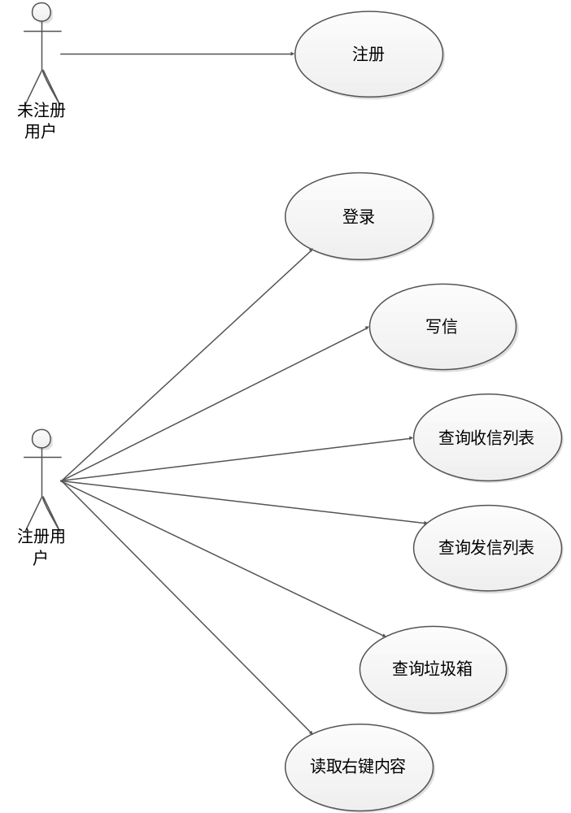

表名：用户信息表(Sys_Users)
列名 | 类型 | 特征 | 描述
UserId | Int | 主键、自增
Account | Varchar(50) | 非空、唯一 | 帐号
Pwd | Varchar(50) | 非空 | 秘密
State | Int | 非空，默认值1 | 状态

表名：邮件信息表(Sys_Mail)
列名 | 类型 | 特征 | 描述
MailId | Int | 自增、主键
Title | Varchar(200) | 非空 | 标题
Content | Varchar(500) |  | 内容
SendTime | Date | 非空，默认当前时间 | 发送时间
SenderId | Int | 非空 | 发件人Id
表名：(Sys_Mail_Recive)
列名 | 类型 | 特征 | 描述
ReciverId | Int |  | 收件人Id
MailId | Int |  | 邮件Id
State | Int | 默认值（0） | 状态（0-未读、1-已读、9-已删除）

收件箱：

Id | 标题 | 内容 | 时间 | 发件人id
1 | 开会通知 | 孩儿们明天早上9点， |  | 张三的id

邮件id | 收件人id | 已读 | 已删
1 | 2
1 | 3
1 | 4

标题 正文内容 发件人 发件时间 操作
Hi 交个朋友吧 张三 2011-1-1 0:0: 删除

